Nowe opakowania kaw marki Inka, czyli o znaczeniu dobrych relacji.
Dłoń shopperki unosi się ku półce, zastyga na moment a my wstrzymujemy oddech, bo za chwilę opakowanie, które z takim zaangażowaniem projektowaliśmy wyląduje w jej koszyku… albo i nie.

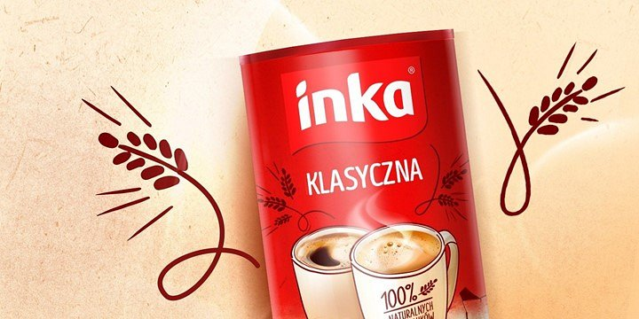
Jak tworzyć opakowania, które wpływają na konsumenckie decyzje? Nasza recepta jest prosta: projektując myślimy o rolach, które opakowanie pełni w relacjach marki z konsumentem.

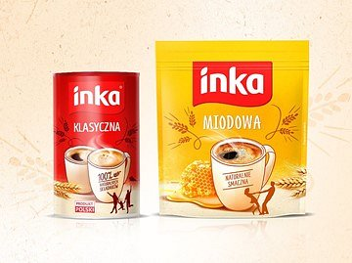
Inka to niekwestionowana ikona wśród rodzimych marek. Zna ją każdy, kto w Polsce robi zakupy. Odświeżając projekty opakowań kaw zbożowych Inka chcieliśmy sprawić, by każdy kto znajdzie się w odpowiedniej sklepowej alejce zauważył i rozpoznał tę markę. Dlatego uwspółcześniając branding utrzymaliśmy jego dystynktywny charakter.
Zaprojektowaliśmy opakowania range’u kaw Inka, by mgnienie konsumenckiego oka wystarczyło dla zrozumienia ich istoty. Apetyczność przedstawień produktowych, prezentacja naturalnych składników, ikony smaku i czytelne kodowanie kolorystyczne pomagają shopperom łatwo odnaleźć odpowiedni produkt marki.

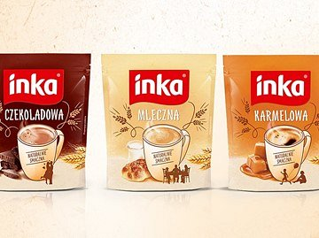
Nowy design opakowań wprowadza użytkownika w świat marki. Graficzne elementy projektu wyrażają centralne wartości brandu: humanizm, naturalność, bliskość i autentyczność pozytywnych emocji. Inka to nie tylko produkt, to również określony punkt widzenia. Konsumentka doświadcza go za każdym razem, gdy wyjmuje z szafki w kuchni opakowanie z charakterystycznym czerwono-białym logo.

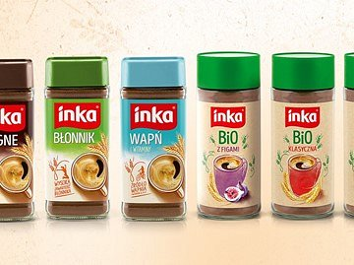
Sklep to dla marki z segmentu FMCG miejsce równie ważne, co bezlitosne. To tu zapadają wyroki nad błyskotliwymi strategiami a jedno konsumenckie spojrzenie nagradza lub niweczy tygodnie ciężkiej pracy marketerów i projektantów. Dlatego projektowanie opakowań, to być może najbardziej krytyczny element kreowania marki FMCG.
Nowe opakowania kaw marki Inka przygotowaliśmy w sposób, który łączy DNA brandu z oczekiwaniami i zwyczajami współczesnych konsumentów. Projektując dla Inki relacje, stworzyliśmy jej nowe opakowania.

